O programa desenvolvido tem como objetivo informar as coordenadas de um numero informado pelo usuário dentro de uma espiral quadrada.

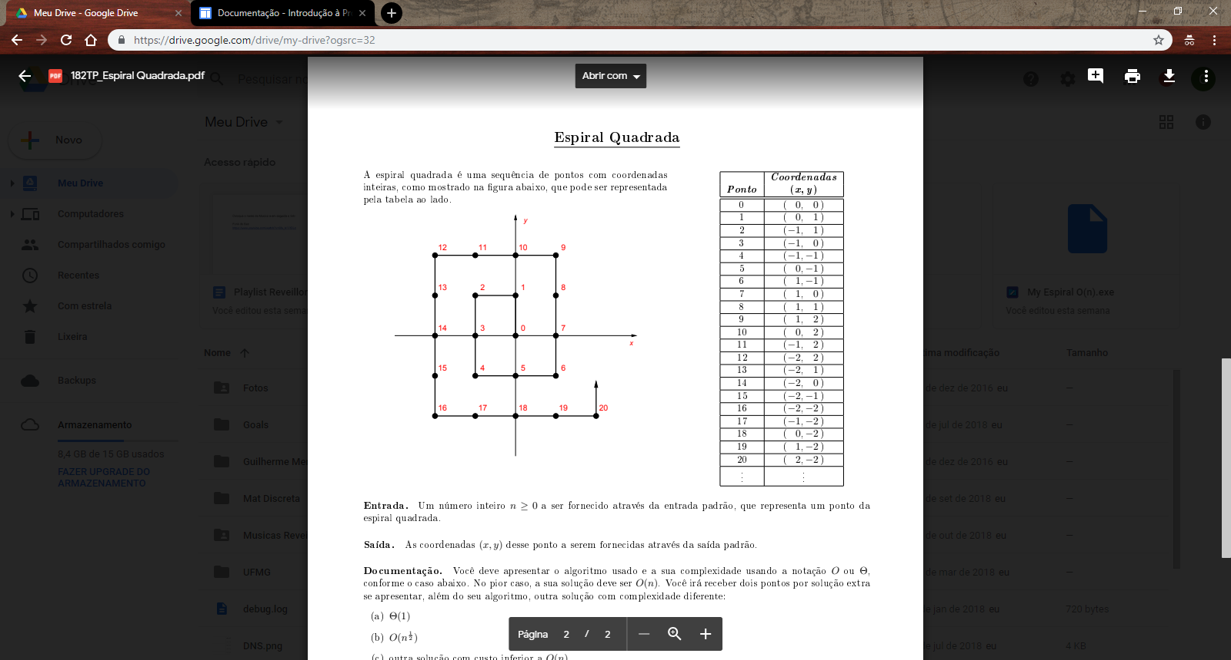

Figura 1 – Espiral Quadrada

O algoritmo tem custo de *O*(*n)*, isto quer dizer que há n operações de incrementos no código sempre e foi desenvolvido a partir de determinados padrões observados no crescimento da espiral:

- A cada passo uma das variáveis é alterada, nunca as duas de uma vez;

- Quando o lado do polígono formado for ímpar incremento Y e decremento X

Nos pontos 1 (1,0) e 2 (1,-1) o lado é igual a 1

- Quando o lado do polígono formado for par decrementa Y e incrementa X

Nos pontos 4 (-1,-1) e 6 (1,-1) o lado é igual a 2

- Os pontos intermediários seguem a mesma lógica no entanto como não há “ciclo” completo eles são interrompidos antes:

O ponto 3 (-1,0) é intermediário do lado 2 não há incremento do X

O ponto 5 (0,-1) é intermediário do lado 2 não há decremento de Y

Há uma variável (varControle) que controla em qual dos eixos haverá o incremento ou decremento respeitando sempre a premissa de uma operação por vez. Primeiro o Y sofre alteração e a partir disto ela é alternada sendo que o número de vezes que elas sofrem alterações, se for um “ciclo” completo é igual ao valor do lado do polígono formado).

O modelo de estrutura de dados implementado no código foi uma *struct* que pode ser generalizada como um registro com determinados campos a fim de armazenar dados de um mesmo tipo, no caso da espiral são dois: X (eixo x) e Y (eixo y). Uso deste tipo personalizado facilita pois podemos implementar e alterar várias espirais caso seja necessário.